Практическое занятие № 5
Целостная система управления в области природопользования и охраны окружающей среды стала складываться в России с 1988 года. Постановлением Правительства «О коренной перестройке дела охраны природы в стране» (январь 1988 г.) был создан Государственный комитет СССР по охране природы, в задачу которого входила разработка и реализация эффективной политики в области охраны окружающей среды. Аналогичные комитеты были созданы во всех республиках, областях, городах. В России такой природоохранный орган был создан в 1989 году.
В последнее время идет активный процесс формирования структур экологической «власти», создания законов, нормативных актов, инструкций, методических материалов и др. Совершенствуется государственная система управления в области рационального использования и охраны природной среды.
Компетенция, задачи и функции государственных органов Российской Федерации по управлению природопользованием и охраной окружающей среды определены Законом РФ «Об охране окружающей среды» (статья 8). Указом Президента РФ от 17.05.00 № 867 «О структуре федеральных органов исполнительной власти» упразднен ряд ранее существовавших и образованы новые органы исполнительной власти.
В соответствии с Законом «Об охране окружающей среды» государственное управление в области охраны окружающей среды осуществляется федеральными органами исполнительной власти, уполномоченными в порядке, установленном Конституцией Российской Федерации и Федеральным конституционным законом «О Правительстве Российской Федерации» от 17.12.97 №2-ФКЗ с изменениями и дополнениями от 31.12.97 г. №3-ФКЗ.
На схеме приведена структура органов государственного управления Российской Федерации в сфере природопользования и охраны окружающей среды на федеральном уровне.
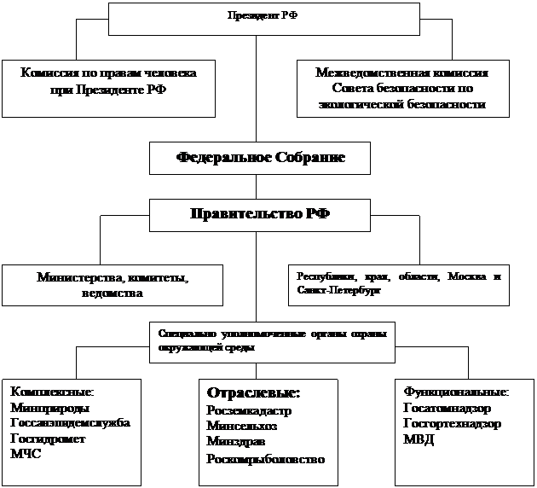
Структура органов государственного управления Российской Федерации в сфере природопользования и охраны окружающей среды на региональном уровне.
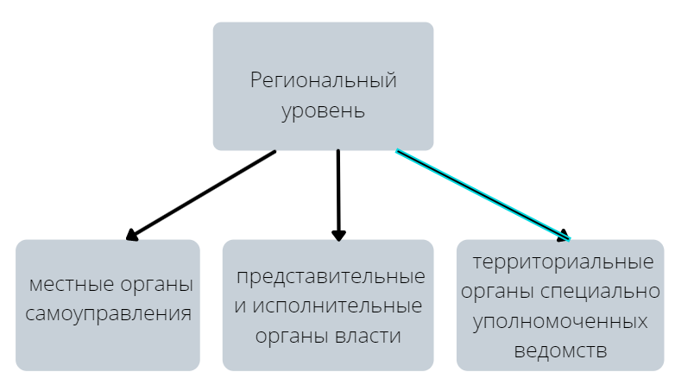
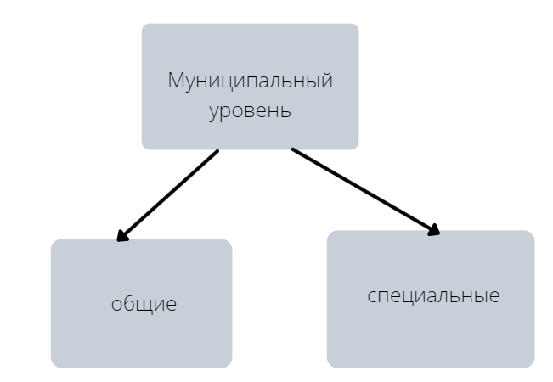
Структура органов государственного управления Российской Федерации в сфере природопользования и охраны окружающей среды на муниципальном уровне.
Полномочия органов местного самоуправления можно подразделить на общие и специальные. Общие полномочия реализуются применительно к любым сферам деятельности - например управление муниципальной собственностью, правотворческие, бюджетные и другие полномочия. Многие общие полномочия муниципальных органов становятся природоохранными непосредственно в процессе их реализации, например в ходе принятия правовых актов экологической направленности, выделения бюджетного финансирования мероприятий по охране окружающей среды и т.п. Природоохранным полномочием общего характера может считаться принятие и организация выполнения местных экологических программ. Специальные полномочия включают в себя права и обязанности непосредственно в природоохранной сфере.
К государственным органам общей компетенции относятся: Администрация Президента, Федеральное Собрание, Правительство РФ, Представительные и исполнительные органы власти субъектов РФ, муниципальные органы управления. К государственным органам специальной компетенции относятся те органы, которые специально уполномочены выполнять соответствующие природоохранные функции. Эти органы делятся на три вида: комплексные (вопросы природоохранительных задач); отраслевые (вопросы по охране и использованию природных объектов); функциональные (выполняют одну или несколько родственных функций в отношении всех природных объектов).
Практически все виды деятельности на территории России – производство, строительство, освоение недр, использование природных ресурсов, импорт продукции требуют от производителя работ или инвестора тщательной проработки вопросов экологической безопасности, их согласования и экспертизы в соответствующих федеральных и региональных органах. В компетенцию комплексных органов управления (Государственный экологический контроль, Государственная экологическая экспертиза, Арбитражный суд) входят:
Ø Определение основных направлений в экологической политике;
Ø Планирование, финансирование, материально-техническое обеспечение экологических программ;
Ø Учет и оценка природных ресурсов, прогноз состояния окружающей среды;
Ø Утверждение нормативов вредных воздействий, выдача разрешений на выброс, сброс, захоронение вредных веществ;
Ø Взыскание ущерба, причиненного экологическим правонарушением;
Ø Организация заповедного дела;
Ø Экологическое образование и воспитание;
Ø Международное сотрудничество.
В компетенцию специально уполномоченных органов управления в области природопользования – Минприроды, Росгидромета, Министерства РФ по делам гражданской обороны и чрезвычайным ситуациям входят
Ø Организация и руководство контрольно-инспекционной деятельностью, координационной, эколого-просветительной, заповедной, международной. Например, Министерство природы РФ утверждает нормы и правила природопользования, издает нормативные акты, дает разрешения на выбросы, сбросы вредных веществ;
Ø Надзор за соблюдением санитарных нормативов и санитарных правил по охране атмосферного воздуха, почв, водоемов и водных источников от загрязнения вредными для здоровья человека веществами (возложен на Госкомэпидемнадзор);
Ø Сбор информации о состоянии воды, воздуха, почвы осуществляет Росгидромет – Федеральная служба России по гидрометеорологии и мониторингу окружающей среды. Росгидромет – головная организация единой государственной службы мониторинга окружающей среды. Своеобразие деятельности Росгидромета в том, что он не наделен какими-либо предупредительными или карательными средствами реагирования;
Ø Принятие чрезвычайных мер по ликвидации экологических катастроф, вызванных стихийными бедствиями, производственными авариями или катастрофами, возложено на МЧС.
В компетенцию функциональных органов управления входит большой перечень вопросов, которые находятся в ведении Госатомнадзора, Госгортехнадзора, Министерства внутренних дел. Основные задачи данных органов управления состоят в разработке и осуществлении мер по рациональному использованию и охране водных, лесных, биологических и других ресурсов

